Проект бюджета
МО Гулькевичский район
на 2012 и плановый период 2013-2014 годов

Основные цели бюджетной и налоговой политики в муниципальном образовании Гулькевичский район
на 2012-2014 годы представлены на слайде №1

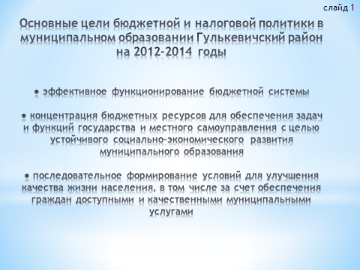

эффективное функционирование бюджетной системы;
концентрация бюджетных ресурсов для обеспечения задач и функций государства и местного самоуправления с целью устойчивого социально-экономического развития муниципального образования;
последовательное формирование условий для улучшения качества жизни населения, в том числе за счет обеспечения граждан доступными и качественными муниципальными услугами.
Проект решения подготовлен в соответствии с требованиями Бюджетного кодекса Российской Федерации, Налогового кодекса Российской Федерации, решения совета МО Гулькевичский район "О бюджетном процессе в МО Гулькевичский район", иных законодательных и нормативных правовых актов Российской Федерации и Краснодарского края.
В основу расчетов формирования доходной базы бюджета на 2012-2014 годы положены прогнозные данные управления экономики и регулирования потребительской сферы МО Гулькевичский район по социально-экономическому развитию района на среднесрочную перспективу, в том числе на 2012-2014 годы, в отраслевом и территориальном разрезе, индексы роста цен, заработной платы и инвестиций в основной капитал, показатели собираемости налогов в динамике за предшествующие годы, ряд других параметров, влияющих на изменение налогооблагаемой базы.
Доходная база бюджета рассчитывалась исходя из норм действующего бюджетного и налогового законодательства с учетом соответствующих изменений и дополнений.
Особенности планирования бюджетных ассигнований, связанные с изменениями в бюджетном и налоговом законодательстве представлены на слайде №2

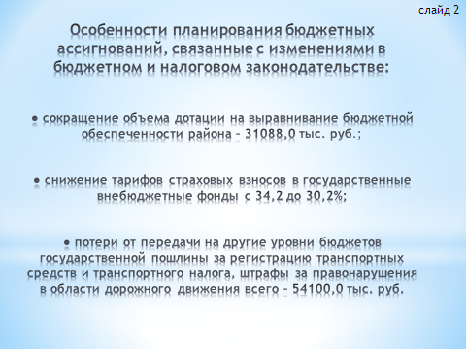

Объём доходов на 2012 год с учётом безвозмездной помощи от других уровней бюджета представлен на слайде №3

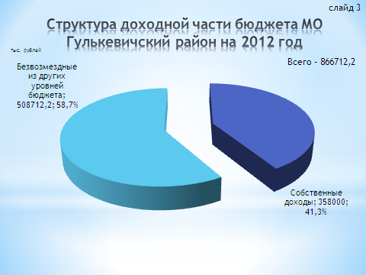

и составляет 866712,2 тыс. руб. В том числе 508712,2 тыс. руб. безвозмездных поступлений. Общая сумма доходов бюджета без учета безвозмездных поступлений предусматривается на 2012 год в объёме 358000,0 тыс. рублей, что составляет 87,2% к ожидаемому исполнению в 2011 году, снижение поступлений собственных доходов обусловлено изменением федерального и краевого законодательства. Так с 01.01.2012 года в доход районного бюджета не будет поступать транспортный налог, штрафы за административные правонарушения в области дорожного движения и государственная пошлина за регистрацию транспортных средств и иные юридически значимые действия связанные с изменением документов на транспортное средство, приёма квалификационных экзаменов на получение права управления транспортным средством. В результате вводимых изменений доходная часть районного бюджета сократилась на 54100 тыс. руб. На 2013 год предусматриваются поступления в объеме 373310,0 тыс. рублей, что составляет 104,3% к прогнозу на 2012 год; на 2014 год - в объеме 403120,0 тыс. рублей, или 108,0% к прогнозу на 2013 год.

Как видно на СЛАЙДЕ№4

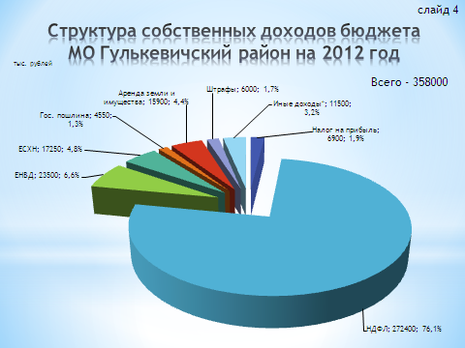

основная сумма поступлений (88,4%) запланирована от поступления по пяти доходным источникам: налогу на доходы физических лиц – 76,1%; единому налогу на вменённый доход- 6,6%; единый сельскохозяйственный налог – 4,8%; налог на прибыль организаций – 1,9%; арендная плата за землю – 4,0%.
Объём поступлений доходных источников на 2012 год в сравнении с ожидаемым исполнением 2011 года выглядит следующим образом СЛАЙД №5:

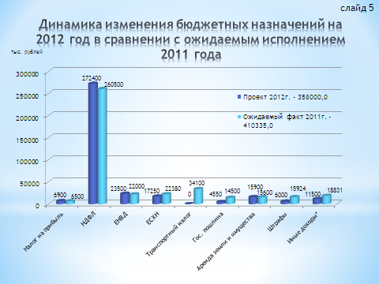
- Налог на прибыль - объем поступлений налога на прибыль в районный бюджет на 2012 год предусматривается в сумме 6900 тыс. рублей, что составляет 106,2% к ожидаемому исполнению бюджета за 2011 год.
Прогноз поступлений налога на прибыль в 2011 году рассчитан исходя из предварительных проектировок объемов прибыли прибыльных предприятий, коэффициента, учитывающего динамику изменения базы налогообложения, а также оценочной суммы недоимки по налогу на прибыль организаций, подлежащей уплате (взысканию) в бюджет.
- НДФЛ - в 2012 году предусматривается, поступление налога на доходы физических лиц в районный бюджет в сумме 272400 тыс. рублей, что составляет 104,6% к ожидаемому исполнению бюджета за 2011 год.
В основу расчета поступлений принят прогноз налоговой базы по налогу на доходы физических лиц, в том числе динамика изменения фонда оплаты труда а именно рост ФОТ на 111,3%, процента изъятия налога с корректировкой на сумму разовых платежей поступивших в 2011г. ( 63 млн.руб.), увеличения минимального размера оплаты труда для трудоспособного населения и увеличения норматива отчисления в районный бюджет на 2012год с 40,96% до 42,64%
- ЕНВД - прогноз на 2012 год по единому налогу на вменённый доход в сумме 23500 тыс. рублей подготовлен на основе оценки исполнения 2011 года с учетом предусмотренного Федеральным законодательством изменения в 2011 году коэффициента К1 и увеличения норматива зачисления в бюджет района с 90% до 100%. Сумма прогнозируемых на 2011 год доходов по налогу составляет 106,8% к ожидаемому исполнению 2011 года.
- ЕСХН- прогноз на 2012 год по единому сельскохозяйственному налогу в сумме 17250 тыс. рублей подготовлен на основе оценки исполнения 2011 года и с учетом сложившейся цены на сельскохозяйственную продукцию на конец 2011 года, а так же учитывая показатели фактической доходности крупных сельскохозяйственных предприятий по данным бухгалтерской отчётности за 2010 год и увеличения норматива отчисления в бюджет района с 60% до 65%. Сумма прогнозируемых на 2012 год доходов по налогу составляет 77,1% к ожидаемому исполнению 2011 года. Снижение поступлений обусловлено переходом на общий режим налогообложения ООО «Венцы-Заря», ООО Нива Кубани» и ООО ПЗК «Наша Родина».
- Арендная плата за земли – на 2012 год поступление в районный бюджет арендной платы за землю запланировано в, объёме 14300 тыс. рублей, что составляет 102,1% к ожидаемому исполнению бюджета 2011 года.
Прогноз поступлений арендной платы за землю произведен на основании порядка исчисления и уплаты арендной платы за землю, установленных правовыми актами, действующих ставок арендной платы по категориям земель, их целевого использования, и площадей, предоставляемых в аренду земельных участков, с учетом проведения уполномоченным органам администрации муниципального образования по управлению земельными ресурсами мероприятий по обеспечению поступления арендной платы за землю в бюджет, в том числе: ведением претензионно - исковой работы, работой групп земельного контроля, контролем за своевременным и полным внесением юридическими и физическими лицами арендной платы за землю в бюджет с использованием единой базы данных лицевых счетов плательщиков арендной платы за землю и факта выкупа земельных участков в 2011 году
- аренда муниципального имущества - Поступление в бюджет доходов от сдачи в аренду имущества, находящегося в муниципальной собственности, предусматривается в сумме 1600 тыс. рублей, что составляет 100,0% к ожидаемому исполнению бюджета в 2011 году.
Прогноз доходов от сдачи в аренду имущества составлен по данным администратора, подготовленным на основании расчета арендной платы в соответствии с реестрами действующих договоров аренды.
В состав «Иные доходы» включены:
- Негативное воздействие на окружающую среду - Поступление платы за негативное воздействие на окружающую среду в муниципальный бюджет в 2012 году предусматривается в сумме 2400 тыс. рублей, что составляет 102,1% к ожидаемому исполнению 2011 года. Расчет произведен исходя из анализа фактического поступления платы в 2011 году с учетом данных управления экономики, предполагаемых рост производства на 2012-2014 годы и как следствие утверждением нормативов и лимитов негативного воздействия и изменения коэффициента индексации платы, в сторону увеличения
- Доходы от продажи имущества – Поступление в бюджет доходов от продажи имущества, находящегося в муниципальной собственности, предусматривается в сумме 500 тыс. рублей, что составляет 92,4% к ожидаемому исполнению бюджета в 2011 году.
- Платежи МУПов – Поступление в бюджет платежей от МУПов, предусматривается в сумме 87 тыс. рублей, что составляет 148% к ожидаемому исполнению бюджета в 2011 году. Прогноз подготовлен на основании данных, предоставленных МУПами, об ожидаемом финансовом результате за 2011 год и учётом погашения в 2012 году задолженности образовавшейся в 2011 году.
- Дивиденды по акциям – Поступление в бюджет дивидендов по акциям, принадлежащих муниципальному району, предусматривается в сумме 13 тыс. рублей, что составляет 104,0% к ожидаемому исполнению бюджета в 2011 году. Рост прогнозируется в связи с ожидаемым ростом прибыли прибыльных предприятий.
- Продажа земли – Поступление в бюджет доходов от продажи земли, предусматривается в сумме 7200 тыс. рублей, что составляет 57,6% к ожидаемому исполнению бюджета в 2011 году. Прогноз подготовлен по данным администратора поступлений (Управление имущественных отношений)
- Доходы от оказания услуг и компенсации затрат МО - Поступление предусматривается в сумме 1300 тыс. рублей, что составляет 118,2% к ожидаемому исполнению бюджета в 2011 году. Рост поступлений ожидается за счёт доходов от оказания платных услуг предоставляемых «Аварийно-спасательным отрядом»

2.Расходная часть бюджета

Бюджет муниципального образования Гулькевичский район на 2012год по расходам составляет 911566,6 тыс. рублей, на 2013 и 2014 годы соответственно 772800,8 тыс. рублей и 775640,1 тыс. рублей СЛАЙД № 6.

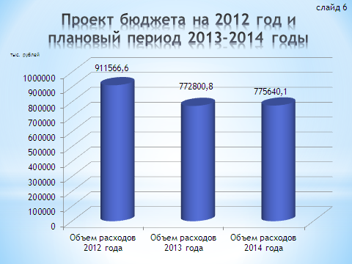

При планировании расходов на 2012 год предусмотрено увеличение расходов на:
повышение фонда оплаты труда на 6,5 процентов с 1 января 2012 и
6 процентов с 1 октября года 2012 года;
повышение расходов на коммунальные услуги на 15% за счет роста цен на энергоносители, и соответственного увеличения тарифов.

Остальные материальные затраты в связи с увеличением фонда оплаты труда с 2012 года и увеличением расходов на коммунальные услуги в связи с ростом цен планируются исходя из возможностей бюджета муниципального образования СЛАЙД №7
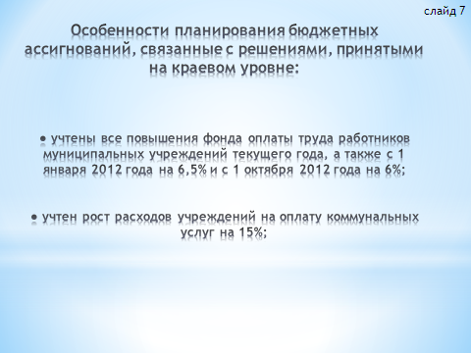

По сравнению с первоначальным бюджетом 2011 года бюджет 2012 года по расходам увеличен на 99877,6 тыс. рублей, так как в процессе исполнения бюджета, расходы имеют тенденцию к росту, так уточненный бюджет 2011 года превышает первоначальный бюджет 2011 года на 180490,8 тыс. рублей СЛАЙД № 8

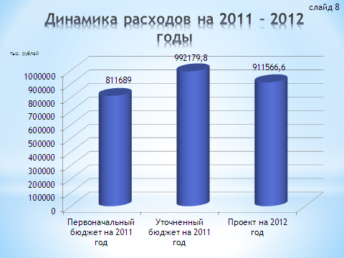

При формировании бюджета муниципального образования Гулькевичский район на 2012 год установлен недостаток собственных средств в сумме 165457,6 тыс. рублей (при исчисленной минимальной потребности) в сумме 565457,6 тыс. рублей доходы бюджета составят 400161,9 тыс. рублей. Кредиторская задолженность (ожидаемая) составит на 1 января 2012 года 11337,3 тыс. рублей, таким образом, недостаток средств составил 176794,9 тыс. рублей. СЛАЙД № 9

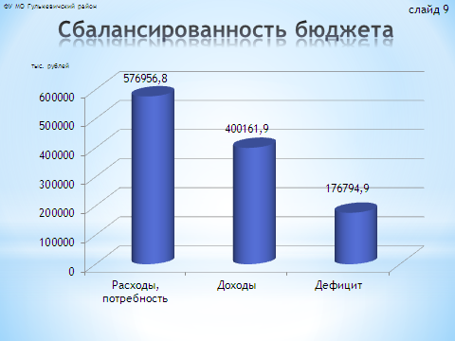

Расшифровка дефицита бюджета представлена на СЛАЙДЕ № 10

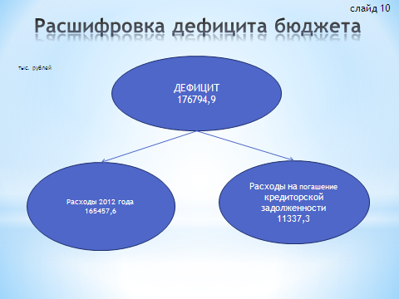

Начиная с 2012 года, из структуры расходов бюджета муниципального образования исключаются расходы на здравоохранение. Это связано с продолжением реформы в системе здравоохранения. С 2012 года финансовое обеспечение указанной отрасли планируется осуществлять за счет средств из других уровней бюджета Российской Федерации. В соответствии с Федеральными законами от 6 октября 1999 года № 184-ФЗ «Об общих принципах организации законодательных (представительных) и исполнительных органов государственной власти субъектов РФ», от 6 октября 2003 года № 131-ФЗ «Об общих принципах организации местного самоуправления в Российской Федерации» полномочие по организации оказания медицинской помощи отнесено к ведению субъектов Российской Федерации. В связи с чем расходы на здравоохранение в бюджете муниципального образования Гулькевичский район (за счет собственных средств) не предусмотрены (сумма расходов на 2011 год 115332,9 тыс. рублей).

Расходы по отраслям:

Наименование | Ожидаемое исполнение  за  2011 год  (тыс.руб) | Проект на  2012 год  (тыс.руб) | Отклон.  (тыс.руб) | % к  2011 году  % | Доля  в  общ.  объеме  % | Сумма  2013 год | Сумма  2014 год
 |  |  |  |  |  | (тыс.руб) | (тыс.руб)
Общегосударственные вопросы | 106226,4 | 107282,2 | 1055,8 | 101,0 | 11,8 | 88777,3 | 85251,3
Национальная оборона | 2952,8 | 2899,5 | -53,3 | 98,2 | 0,3 | 2899,5 | 2899,5
Национальная безопасность и правоохранительная деятельность | 12174,3 | 10581,4 | -1592,9 | 86,9 | 1,2 | 3605,0 | 3344,0
Национальная экономика | 25136,1 | 22751,9 | -2384,1 | 90,5 | 1,5 | 3555,3 | 3255,3
Жилищно-коммунальное хозяйство | 22723,4 | 7527,5 | -15195,9 | 33,1 | 0,8 | 5499,0 | 475,8
Образование | 555252,5 | 538933,2 | -16319,3 | 97,0 | 59,1 | 527378,0 | 510680,8
Культура, искусство и средства массовой информации | 26554,3 | 24280,9 | -2273,4 | 91,4 | 2,7 | 18398,7 | 15098,1
Здравоохранение | 141038,7 | 93015,2 | -48023,5 | 65,9 | 10,2 | 25590,6 | 26465,2
Социальная политика | 61339,2 | 61200,1 | -139,1 | 99,7 | 6,7 | 61591,6 | 62904,3
Физическая культура и спорт | 2157,5 | 11707,2 | 9549,7 | В 5 раз | 1,3 | 1602,1 | 1512,1
Средства массовой информации | 733,5 | 1000,0 | 266,5 | 136,3 | 0,1 | 0,0 | 850,0
Обслуживание государственного и муниципального долга | 3572,1 | 6383,1 | 2811,0 | 178,7 | 0,7 | 6383,1 | 6383,1
Межбюджетные трансферты | 32319,1 | 24004,4 | -8314,7 | 74,3 | 2,6 | 1200,3 | 1200,3
Условно-утвержденные расходы |  |  |  |  |  | 26320,3 | 55320,3
Всего | 992179,8 | 911566,6 | -80613,2 | 91,9 | 100,0 | 772800,8 | 775640,1

Наименование | Первона  чальный план на 2011 год | Уточненный план на  01.11.2011 год | Первоначальный план на  2012 год | Отклонение бюджета на 2012 год от первоначального бюджета | % к  2011 году
Наименование | (тыс.руб) | (тыс.руб) | (тыс.руб)
Общегосударственные вопросы | 93651,7 | 106226,4 | 107282,2 | 13630,5 | 114,5
Национальная оборона | 2909,8 | 2952,8 | 2899,5 | -10,3 | 99,6
Национальная безопасность и правоохранительная деятельность | 11621,6 | 12174,3 | 10581,4 | -1040,2 | 91
Национальная экономика | 16857,0 | 25136,1 | 22751,9 | 5894,9 | 134,9
Жилищно-коммунальное хозяйство | 5457,3 | 22723,4 | 7527,5 | 2070,2 | 137,9
Образование | 450636,4 | 555252,5 | 538933,2 | 88296,8 | 119,6
Культура, искусство и средства массовой информации | 24191,6 | 26554,3 | 24280,9 | 89,3 | 100,4
Здравоохранение | 109687,8 | 141038,7 | 93015,2 | -16672,6 | 84,8
Социальная политика | 62066,2 | 61339,2 | 61200,1 | -866,1 | 98,6
Физическая культура и спорт | 1153,5 | 2157,5 | 11707,2 | 10553,7 | В 10 раз
Средства массовой информации |  | 733,5 | 1000,0 | 1000,0 | 0
Обслуживание государственного и муниципального долга | 1167,0 | 3572,1 | 6383,1 | 5216,1 | В 5 раз
Межбюджетные трансферты | 32289,1 | 32319,1 | 24004,4 | -8284,7 | 74,3
Условно-утвержденные расходы
Всего | 811689,0 | 992179,8 | 911566,6 | 99877,6 | 112,3

Структура расходов по отраслям представлена на слайде № 11

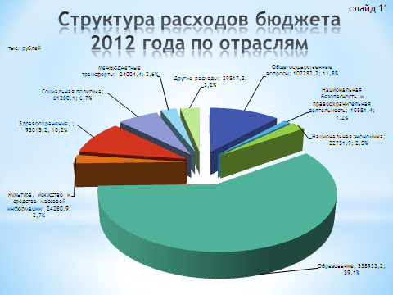

Наибольший удельный вес в общем объеме расходов занимают расходы на :
образование (59,1)
здравоохранение (10,2)
общегосударственные вопросов (11,8)
социальная политика (6,7)

В целях реализации бюджетной реформы осуществляется подготовительная работа по переходу к «программному бюджету», что позволит оптимизировать ресурсы местного бюджета, повысить результативность функционирования органов местного самоуправления и качество предоставляемых ими услуг. Программно-целевые методы планирования на территории муниципального образования реализуется путем применения долгосрочных целевых программ.

На территории муниципального образования Гулькевичский район в 2012 году будет реализовано 15 муниципальных целевых программ

Перечень муниципальных целевых программ, подлежащих исполнению за счет средств бюджета муниципального образования Гулькевичский район в 2012 году. СЛАЙД № 12,13,14

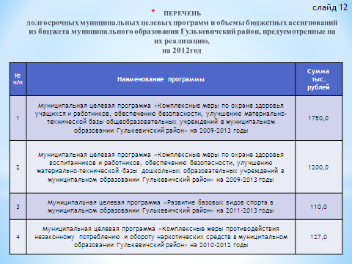

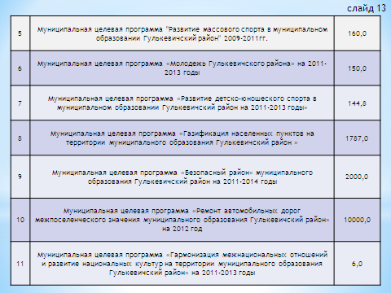
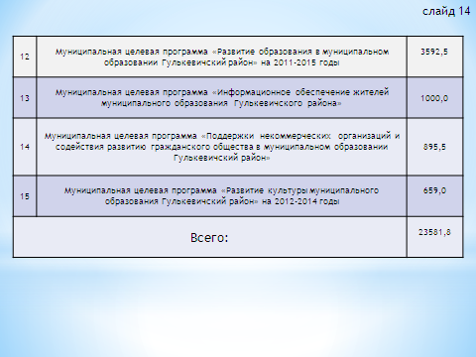

При формировании расходов бюджета на 2012-2014 годы особое внимание следует уделить сохранению социальных приоритетов, предусмотрев, бóльшую часть средств на выполнение муниципальных заданий по предоставлению населению муниципального образования услуг в сфере образования, культуры, физкультуры и спорта.
Начиная с 2011 года в целях обеспечения прав потребителей, повышения эффективности экономических отношений в социальной сфере и развития конкурентной среды в сфере предоставления бюджетных услуг в соответствии с 83- ФЗ осуществлен переход от бюджетного финансирования по экономическим статьям к предоставлению субсидий на выполнение муниципальных заданий.
Расходы на социально-культурную сферу в бюджете муниципального образования на 2012 год предлагаются в сумме 730136,6 тыс. рублей, что составляет 80,1 % в общих расходах. Расходы на 2013 и 2014 годы составят соответственно 634651,0 тыс. рублей и 617510,5 тыс. рублей. Несмотря на то, что расходы на соцсферу снижены в 2013 и 2014 годах в бюджете муниципального образования Гулькевичсский район в соответствии с Бюджетным Кодексом на 2013 и 2014 годы в бюджете предусмотрены условно- утвержденные расходы в сумме соответственно 26320,3 тыс. рублей и 55320,3 тыс. рублей которые затем будут направлены на расходы в 2013 и 2014 годах.
Исходя из вышеизложенных параметров проекта бюджета, расходы в области социальной сферы с учетом межбюджетных трансфертов планируется в следующих объемах СЛАЙД № 15

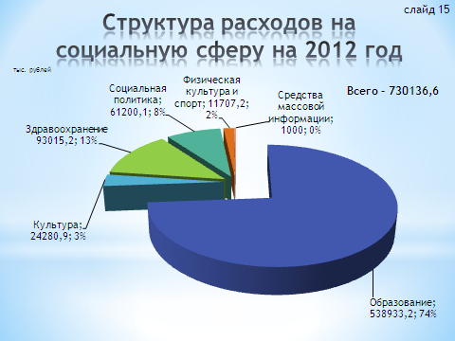

На образование 538933,2 тыс. рублей
Культуру и средства массовой информации 24280,9 тыс. рублей,
Здравоохранение 93015,2 тыс. рублей,
Социальная политика 61200,1 тыс. рублей,
Физическая культура и спорт 11707,2 тыс. рублей,
Средства массовой информации 1000,0 тыс. рублей.

Наименование | Ожидаемое исполнение за  2011 год | Сумма на  2012 год | Откло  нения | Сумма  2013 год | Сумма  2014 год
Наименование | (тыс.руб) | (тыс. руб.) | (тыс. руб.) | (тыс. руб.) | (тыс. руб.)
ВСЕГО | 787075,7 | 730136,6 | -56939,1 | 634651,0 | 617510,5

Образование | 555252,5 | 538933,2 | -16319,3 | 527378,0 | 510680,8
Культура | 26554,3 | 24280,9 | -2273,4 | 18398,7 | 15098,1
Здравоохранение | 141038,7 | 93015,2 | -48023,5 | 25590,6 | 26465,2
Социальная политика | 61339,2 | 61200,1 | -139,1 | 61591,6 | 62904,3
Физическая культура и спорт | 2157,5 | 11707,2 | 9549,7 | 1602,1 | 1512,1
Средства массовой информации | 733,5 | 1000,0 | 266,5 | 0,0 | 850,0

2.1.1. Образование
Структура учреждений образования представлена на СЛАЙД № 16

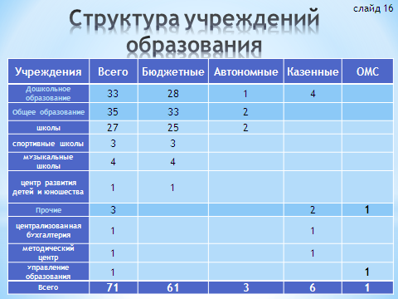

Из 71 учреждений образования 62 бюджетных, 5 казенных, 3 автономных и управление образования - орган местного самоуправления

Учреждения | Всего | Бюджетные | Автономные | Казенные | ОМС
Дошкольное образование | 33 | 28 | 1 | 4
Общее образование | 35 | 33 | 2
школы | 27 | 25 | 2
спортивные школы | 3 | 3
музыкальные школы | 4 | 4
центр развития детей и юношества | 1 | 1
Прочие | 3 |  |  | 2 | 1
централизованная бухгалтерия | 1 |  |  | 1
методический центр | 1 |  |  | 1
управление образования | 1 |  |  |  | 1
Всего | 71 | 61 | 3 | 6 | 1

Учреждения образования оказывают населению района 5 видов муниципальных услуг СЛАЙД № 17

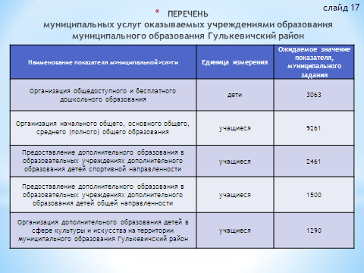

Наименование показателя муниципальной услуги | Единица измерения | Значение показателя, утвержденное в муниципальном задании на отчетный период
1 | 2 | 3
Организация общедоступного и бесплатного дошкольного образования | дети | 3063
Организация начального общего, основного общего, среднего (полного) общего образования | учащиеся | 9261
Предоставление дополнительного образования в образовательных учреждениях дополнительного образования детей спортивной направленности | учащиеся | 2461
Предоставление дополнительного образования в образовательных учреждениях дополнительного образования детей общей направленности | учащиеся | 1500
.Организация дополнительного образования детей в сфере культуры и искусства на территории муниципального образования Гулькевичский район | учащиеся | 1290,0

Расходы на образование СЛАЙД № 18

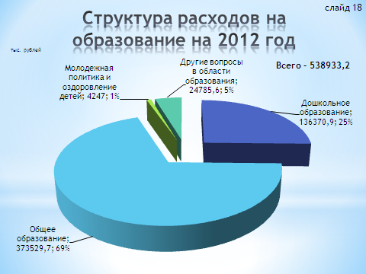

Наименование | РЗ | ПР | Ожидаемое исполнение за  2011 год | Сумма на  2012 год | Сумма  2013 год | Сумма  2014 год
Образование | 07 | 00 | 555252,5 | 538933,2 | 527378,0 | 510680,8
Дошкольное образование | 07 | 01 | 138652,9 | 136370,9 | 116692,1 | 116188,0
Общее образование | 07 | 02 | 363172,6 | 373529,7 | 390692,7 | 377247,9
Профессиональная подготовка , переподготовка и повышение квалификации | 07 | 05 | 124,6
Молодежная политика и оздоровление детей | 07 | 07 | 8842,9 | 4247,0 | 3808,5 | 2995,4
Другие вопросы в области образования | 07 | 09 | 44459,5 | 24785,6 | 16184,7 | 14249,5

Расходы бюджета муниципального образования на финансирование отрасли «Образование» на 2012 год предусматриваются в объеме 538933,2 тыс. рублей и составляют 59,1 процента в общем объеме расходов по сравнению с первоначальным бюджетом 2011 года расходы увеличены на 88296,8 тыс. рублей или на 19,6 процентов. Расходы на образование представлены следующими расходами:
«Дошкольное образование» объем расходов 136370,9 тыс. рублей.
«Общее образование» объем расходов 373529,7 тыс. рублей из них:
на обеспечение выполнения функций казенных учреждений, субсидии бюджетным и автономным учреждениям на возмещение нормативных затрат, связанных с оказанием ими муниципальных услуг и иные субсидии школами – 294430,1 тыс. рублей, внешкольными учреждениями – 72379,7 тыс. рублей, расходы выплату денежного вознаграждения за классное руководство- 6919,9 тыс. рублей.
«Молодежная политика и оздоровление детей» объем расходов 4247,0 тыс. рублей из них: на выполнение функций органами местного самоуправления 1494,9 тыс. рублей, организационно-воспитательная работа с молодежью 1983,8 тыс. рублей, мероприятия по проведению оздоровительной кампании детей оздоровление детей, в том числе мероприятий краевой целевой программы «Дети Кубани» на 2009-2013 годы 530,0 тыс. рублей, реализацию муниципальных целевых программ 238,0 тыс.

рублей из них на муниципальную целевую программу «Комплексные меры противодействия незаконному потреблению и обороту наркотических средств в муниципальном образовании Гулькевичский район» на 2010-2012 годы 82,0 тыс. рублей и муниципальную целевую программу «Молодежь Гулькевичского района» 150,0 тыс. рублей.

«Другие вопросы в области образования» объем расходов 24505,8 тыс. рублей и планируются на следующие цели: выполнение функций органами местного самоуправления 3696,9 тыс. рублей, обеспечение выполнения функций казенных учреждений учебно-методический кабинет, централизованная бухгалтерия – 14106,4 тыс. рублей, на реализацию муниципальных целевых программ- 6982,3 тыс. рублей в том числе на муниципальную целевую программу «Комплексные меры по охране здоровья учащихся и работников, обеспечению безопасности, улучшению материально-технической базы общеобразовательных учреждений в МО Гулькевичский район» 1750,0 тыс. рублей, на муниципальную целевую программу «Комплексные меры по охране здоровья воспитанников и работников, обеспечению безопасности, улучшению материально-технической базы дошкольных образовательных учреждений в МО Гулькевичский район» 1200,0 тыс. рублей, на муниципальную целевую программу «Развитие базовых видов спорта в муниципальном образовании Гулькевичский район» на 2011-2013 годы 110,0 тыс. рублей, на муниципальную целевую программу «Комплексные меры противодействия незаконному потреблению и обороту наркотических средств в муниципальном образовании Гулькевичский район» на 2010-2012 годы 25,0 тыс. рублей, на муниципальную целевую программу «Развитие массового спорта в муниципальном образовании Гулькевичский район» 160,0 тыс. рублей, на муниципальную целевую программу «Развитие детско-юношеского спорта на территории муниципального образования Гулькевичский район» 144,8 тыс. рублей, на муниципальную целевую программу «Развитие образования в муниципальном образовании Гулькевичский район 3592,5 тыс. рублей.

2.1.2 Культура, кинематография и средства массовой информации
Структура учреждений культуры СЛАЙД № 19

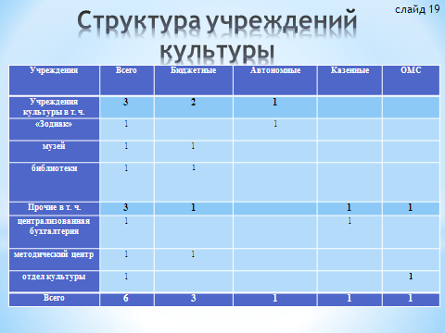

Из 6 учреждений культуры 3бюджетных,1автономное ,1 казенное и 1 отдел культуры – орган местного самоуправления. В 2011 году ликвидировано 2 учреждения в связи с передачей здания РДК Гулькевичскому городскому поселению.

Структура учреждений Культуры

Учреждения | Всего | Бюджетные | Автономные | Казенные | ОМС
Досуговые учреждения | 1 |  | 1
Музей | 1 | 1
Библиотеки | 1 | 1
Прочие | 3 | 1 |  | 1 | 1
Всего | 6 | 3 | 1 | 1 | 1

Учреждения культуры оказывают населению района 5 видов муниципальных услуг СЛАЙД № 20,21,22

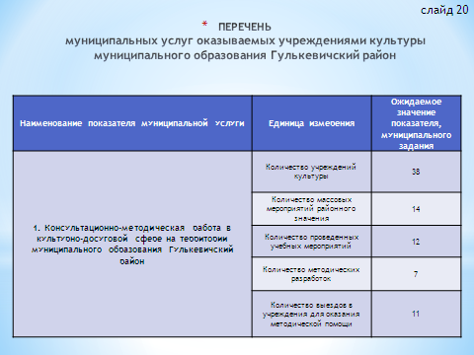

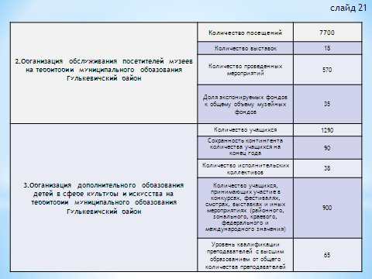

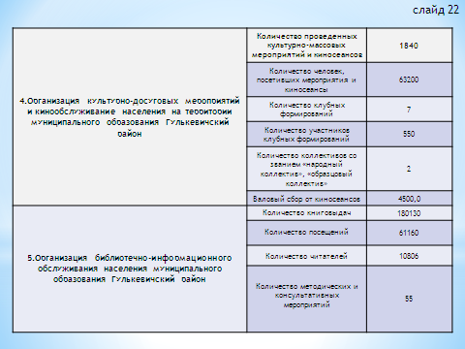

Наименование муниципальной услуги | Наименование показателя | Значение, утвержденное в муниципальном задании на отчетный период
1.Консультационно-методическая работа в культурно-досуговой сфере на территории муниципального образования Гулькевичский район. | Количество учреждений культуры | 38
 | Количество массовых мероприятий районного значения | 14
 | Количество проведенных учебных мероприятий | 12
 | Количество методических разработок | 7
 | Количество выездов в учреждения для оказания методической помощи | 11
2.Организация обслуживания посетителей музеев на территории муниципального образования Гулькевичский район | Количество посещений | 7700
 | Количество выставок | 18
 | Количество проведенных мероприятий | 570
 | Доля экспонируемых фондов к общему объему музейных фондов | 35
3.Организация дополнительного образования детей в сфере культуры и искусства на территории муниципального образования Гулькевичский район | Количество учащихся | 1290
 | Сохранность контингента количества учащихся на конец года | 90
 | Количество исполнительских коллективов | 38
 | 4. Количество учащихся, принимающих участие в конкурсах, фестивалях, смотрах, выставках и иных мероприятиях (районного, зонального, краевого, федерального и международного значения) | 900
 | Уровень квалификации преподавателей с высшим образованием от общего количества преподавателей | 65
4.Организация культурно-досуговых мероприятий и кинообслуживание населения на территории муниципального образования Гулькевичский район | Количество проведенных культурно-массовых мероприятий и киносеансов | 1840
 | Количество человек, посетивших мероприятия и киносеансы | 63200
 | Количество клубных формирований | 7
 | Количество участников клубных формирований | 550
 | 5. Количество коллективов со званием «народный коллектив», «образцовый коллектив» | 2
 | Валовый сбор от киносеансов | 4500.0
5.Организация библиотечно-информационного обслуживания населения муниципального образования Гулькевичский район | Количество книговыдач | 180130
 | Количество посещений | 61160
 | Количество читателей | 10806
 | Пополнение фондов за год | -
 | Количество методических и консультативных мероприятий | 55

Расходы на культуру представлены на СЛАЙД № 23

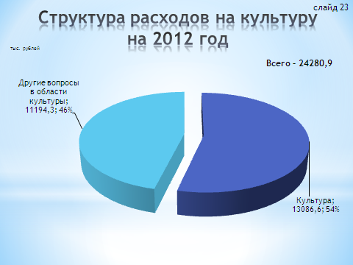

Наименование | РЗ | ПР | Сумма  2011 год | Сумма на  2012 год | Сумма  2013 год | Сумма  2014 год
Культура, искусство и средства массовой информации | 08 | 00 | 26554,3 | 24280,9 | 18398,7 | 15098,1
Культура | 08 | 01 | 16206,7 | 13086,6 | 8507,6 | 6900,0
Другие вопросы в области культуры, кинематографии и средств массовой информации | 08 | 04 | 10347,6 | 11194,3 | 9891,1 | 8198,1

Расходы бюджета на культуру, кинематографию и средства массовой информации предусматриваются на 2012 год в сумме 24280,9 тыс. рублей и занимают в общем объеме расходов 2,7 процента, несмотря на сокращение количества учреждений расходы на 2012 год остались на уровне первоначального бюджета 2011 года. Расходы на культуру представлены следующими расходами:
в том числе:

«Культура» объем расходов 13086,6 тыс. рублей, в том числе: комплектование книжных фондов библиотек -32,0 тыс. рублей, субсидии автономным учреждениям на возмещение нормативных затрат, связанных с оказанием ими муниципальных услуг и иные субсидии содержание (центра досуга и кино «Зодиак») – 4643,0 тыс. рублей, субсидии бюджетным учреждениям на возмещение нормативных затрат, связанных с оказанием ими муниципальных услуг и иные субсидии (музей) – 1163,9 тыс. руб., субсидии бюджетным учреждениям на возмещение нормативных затрат, связанных с оказанием ими муниципальных услуг и иные субсидии (библиотеки) – 6199,8тыс. рублей, мероприятия в области культуры 388,9 тыс. рублей, на реализацию муниципальной целевой программы «Культура Гулькевичского района» - 659,0 тыс. рублей.

«Другие вопросы в области культуры кинематографии и средств массовой информации» объем расходов 11194,3 тыс. рублей, указанные расходы направляются на: выполнение функций органами местного самоуправления управления - 1236,3 тыс. рублей, на субсидии бюджетным учреждениям на возмещение нормативных затрат, связанных с оказанием ими муниципальных услуг и иные субсидии (методический центр) и обеспечение выполнения функций казенных учреждений (централизованная бухгалтерия) -9958,0 тыс. рублей.

2.1.3.Здравоохранение

В соответствии с Федеральными законами от 6 октября 1999 года № 184-ФЗ «Об общих принципах организации законодательных (представительных) и исполнительных органов государственной власти субъектов РФ» и от 6 октября 2003 года № 131-ФЗ «Об общих принципах организации местного самоуправления в Российской Федерации» полномочие по организации оказания медицинской помощи отнесено к ведению субъектов Российской Федерации. С 2012 года финансовое обеспечение указанной отрасли планируется осуществлять за счет средств, других уровней бюджета Российской Федерации.
Структура учреждений здравоохранения представлена 2-мя учреждениями ЦРБ (бюджетное учреждение) и централизованной бухгалтерией (казенное учреждение)

Расходы на здравоохранение представлены на СЛАЙДЕ № 24

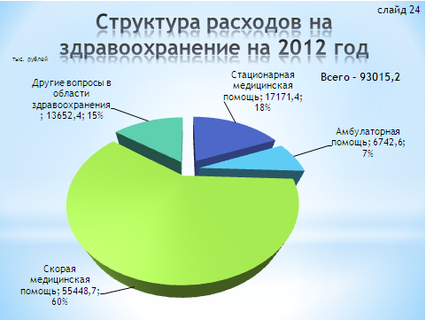

Наименование | РЗ | ПР | Ожидаемое исполнение за  2011 год  (тыс.руб) | Сумма  2012  год | Сумма  2013  год | Сумма  2014  год
Здравоохранение | 09 | 00 | 141038,7 | 93015,2 | 25590,6 | 26465,2
Стационарная медицинская помощь | 09 | 01 | 102261,7 | 17171,4 | 19063,5 | 19370,1
Амбулаторная помощь | 09 | 02 | 23737,8 | 6742,6 | 5848,7 | 6416,7
Скорая медицинская помощь | 09 | 04 | 4134,2 | 55448,8 | 678,4 | 678,4
Другие вопросы в области здравоохранения | 09 | 10 | 10900,0 | 13652,4 | 0 | 0

Общие расходы на здравоохранение на 2012 год предусмотрены в объеме 93015,2 тыс. рублей или 10,2 процента в общем объеме расходов в связи с переходом учреждений ,оказывающих амбулаторную помощь на финансирование за счет средств ОМС. Расходы на здравоохранение это расходы на :

«Стационарную медицинскую помощь» предусмотрены в объеме 17171,4 тыс. рублей субсидии бюджетным учреждениям на возмещение нормативных затрат, связанных с оказанием ими муниципальных услуг и иные субсидии .

«Амбулаторную помощь» предусмотрены в объеме 6742,6тыс. рублей из них:
предоставление мер социальной поддержки отдельным группам населения в обеспечении лекарственными средствами и изделиями медицинского назначения, кроме групп населения перенесших пересадки органов и тканей , получающих иммунодепрессанты – 5182,0 тыс. рублей;
денежные выплаты медицинскому персоналу фельдшерско – акушерских пунктов, врачам, фельдшерам (акушеркам) и медицинским сестрам скорой медицинской помощи – 1411,9 тыс. рублей.
финансовое обеспечение оказания дополнительной медицинской помощи, оказываемой врачами-терапевтами участковыми, врачами общей практики (семейными врачами), медицинскими сестрами участковыми врачей-терапевтов участковых учреждений здравоохранения муниципальных образований, оказывающих первичную медико-санитарную помощь – 148,7 тыс. рублей.

«Скорую медицинскую помощь» объем расходов 55448,7 тыс. рублей и обеспечение деятельности учреждений 51576,6тыс. рублей денежные выплаты медицинскому персоналу фельдшерско-акушерских пунктов за счет субвенций из краевого бюджета 3872,2 тыс. рублей.

«Другие вопросы в области здравоохранения» объем расходов 13652,4 тыс. рублей из них:
на содержание централизованной бухгалтерии 10900,0 тыс. рублей;
на реализацию программы модернизации здравоохранения Краснодарского края на 2011-2013 годы 2752,4 тыс. рублей.

2.1.4.Физическая культура и спор

Расходы на физическую культуру и спорт СЛАЙД № 25

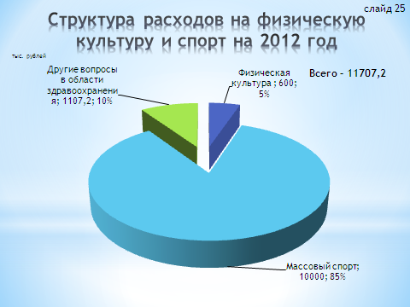

Наименование | РЗ | ПР | Сумма  2011 год | Сумма на  2012 год | Сумма  2013 год | Сумма  2014 год
Физическая культура и спорт | 11 | 00 | 2157,5 | 11707,2 | 1602,1 | 1512,1
Физическая культура | 11 | 01 | 1069,0 | 600,0 | 600,0 | 510,0
Массовый спорт | 11 | 02 |  | 10000,0
Другие вопросы в области ,физической культуры и спорта | 11 | 05 | 1088,5 | 1107,2 | 1002,1 | 1002,1

Общие расходы на физическую культуру и спорт на 2011 год предусмотрены в объеме 11707,2 тыс. рублей или 1,3 процента в общем объеме бюджета по сравнению с первоначальным бюджетом 2011 года расходы увеличены на 10553,7тыс. рублей или в 10 раз. Расходы на физическую культуру и спорт это расходы на:
проведение мероприятий по физической культуре и спорту- 600,0тыс. рублей;
обеспечение деятельности аппарата управления1107,2 тыс. рублей

капитальные вложения на строительство бассейна – 10000,0 тыс. рублей.

2.1.5.Социальная политика

Расходы на социальную политику СЛАЙД № 26

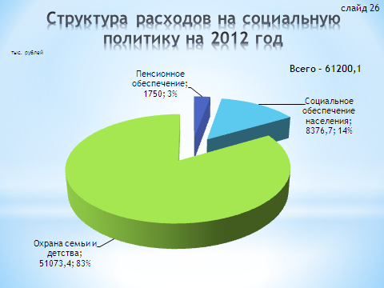

Наименование | РЗ | ПР | Ожидаемое исполнение  за 2011 год | Сумма на  2012 год | Сумма  2013 год | Сумма  2014 год
Социальная политика | 10 | 00 | 61339,2 | 61200,1 | 61591,6 | 59918,7
Пенсионное обеспечение | 10 | 01 | 1724,9 | 1750,0 | 1750,0 | 1750,0
Социальное обеспечение населения | 10 | 03 | 9315,6 | 8376,7 | 3662,0 | 3662,0
Охрана семьи и детства | 10 | 04 | 50298,7 | 51073,4 | 56179,6 | 57492,3

Расходы на 2012 год объем расходов 61200,1 тыс. рублей или 6,7 процента в общем объеме бюджета , это расходы на:
«Пенсионное обеспечение» объем расходов 1750,0 тыс. рублей;
«Социальное обеспечение населения» объем расходов 8376,6 тыс. рублей из них на:
дополнительные меры социальной поддержки донорам крови в Краснодарском крае (денежная компенсация на усиленное питание доноров) 1043,0 тыс. рублей;
организация бесплатного питания детей из малообеспеченных семей в возрасте до двух лет, родившихся до 1 марта 2010 года 140,0 тыс. рублей;
меры социальной поддержки жертвам политических репрессий, труженикам тыла, ветеранам труда, ветеранам военной службы, достигшим возраста, дающего право на пенсию по старости, в бесплатном изготовлении и ремонте зубных протезов (кроме изготовленных из драгоценных металлов) в сложных клинических случаях зубопротезирования 2374,0 тыс. рублей;
оказание мер социальной поддержки различным категориям граждан (выплаты почетным гражданам) 245 тыс. рублей;
реализацию муниципальной целевой программы «Поддержка некоммерческих организаций и содействия развитию гражданского общества в муниципальном образовании Гулькевичский район»895,5 тыс. рублей.
предоставление мер социальной поддержки в виде компенсации расходов на оплату жилых помещений, отопления и освещения педагогическим работникам муниципальных образовательных учреждений, расположенных на территории Краснодарского края, проживающим и работающим в сельской местности, рабочих поселках (поселках городского типа) Краснодарского края 3679,1 тыс. рублей.
«Охрана семьи и детства» объем расходов 51073,4 тыс. рублей из них на:
денежные средства на обеспечение бесплатного проезда на городском, пригородном, в сельской местности на внутрирайонном транспорте (кроме такси) детей-сирот и детей, оставшихся без попечения родителей, находящихся под опекой (попечительством) или на воспитание в приемные семьях (за исключением детей, обучающихся в федеральных образовательных учреждениях) 46,9 тыс. рублей,
денежные средства на содержание ребенка в семье опекуна и приемной семье, а также вознаграждения, причитающееся приемному родителю (Закон Краснодарского края от 13 октября 2009 года № 1836-КЗ «О мерах государственной поддержки семейных форм жизнеустройства и воспитания детей, оставшихся без попечения родителей, в Краснодарском крае» 46152,2 тыс. рублей.
на выплату компенсации части родительской платы за содержание ребенка в муниципальных образовательных учреждениях, реализующих основную общеобразовательную программу дошкольного образования 4874,3 ты. рублей.

3. Национальная экономика

Структура учреждений в отрасли национальная экономика представлена 1 казенным учреждением

Расходы на национальную экономику СЛАЙД № 27

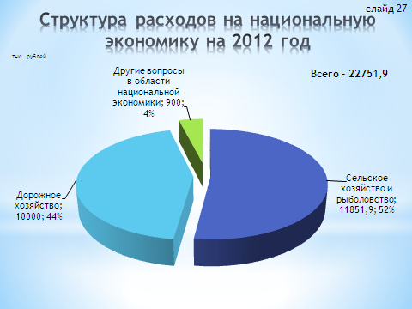

Наименование | РЗ | ПР | Сумма на  2012 год | Сумма  2013 год | Сумма  2014 год
Национальная экономика | 04 | 00 | 22751,9 | 3555,3 | 3255,3
Сельское хозяйство и рыболовство | 04 | 05 | 11851,9 | 2655,3 | 2655,3
Дорожное хозяйство | 04 | 09 | 10000,0
Другие вопросы в области национальной экономики | 04 | 12 | 900,0 | 900,0 | 600,0

Общие расходы на национальную экономику на 2012 год предусмотрены в объеме 22751,9 тыс. рублей или 1,5 процентов в общем объеме расходов по сравнению с первоначальным бюджетом 2011 года расходы увеличены на 5894,9 тыс. рублей или 34,9 процента. Расходы на национальную экономику это расходы на :
«Сельское хозяйство и рыболовство» объем расходов 11851,9 тыс рублей учтены расходы на :
осуществление государственных полномочий по поддержке сельскохозяйственного производства на выполнение функций органами местного самоуправления 906,7 тыс. рублей (содержание 2 х единиц),
содержание учреждения, обеспечивающие предоставление услуг в области сельского хозяйства, охраны и использования объектов животного мира 1854,0 тыс. рублей,
на реализацию краевая целевая программа «Развитие сельского хозяйства и регулирование рынков с\х продукции в Краснодарском крае на 2008-2012 г.г.» (повышение финансовой устойчивости малых форм хозяйствования на селе) 201,2 тыс. рублей,
на реализацию краевой целевой программы «Развитие малых форм хозяйствования в АПК на территории Краснодарского края» на 2010-2012 годы 8600,0 тыс. рублей,
на реализацию краевой целевой программы «Пастбища для выпаса коров, содержащихся в личных подсобных хозяйствах на территории Краснодарского края» на 2008-2012 годы 290,0 тыс. рублей,
« Другие вопросы в области национальной экономики» учтены расходы на мероприятия по землеустройству и землепользованию 900,0 тыс. рублей.

3.Общегосударственные вопросы

Расходы на общегосударственные вопросы СЛАЙД № 28

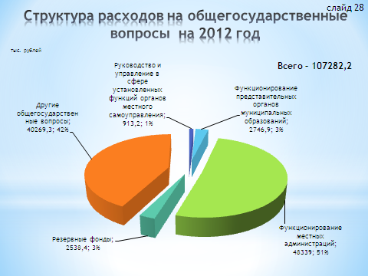

Наименование | РЗ | ПР | Сумма на  2012 год | Сумма  2013 год | Сумма  2014 год
Наименование | РЗ | ПР | (тыс. руб.) | (тыс. руб.) | (тыс. руб.)
Общегосударственные вопросы | 01 | 00 | 107282,2 | 88777,3 | 85251,3
Руководство и управление в сфере установленных функций органов местного самоуправления | 01 | 02 | 913,2 | 971,0 | 971,0
Функционирование законодательных (представительных) органов муниципальных образований | 01 | 03 | 2746,9 | 2911,6 | 2911,6
Функционирование местных администраций | 01 | 04 | 48339,0 | 40692,2 | 40698,2
Судебная система | 01 | 05 | 61,0
Обеспечение деятельности финансовых, налоговых и таможенных органов и органов финансового (финансово-бюджетного) надзора | 01 | 06 | 12414,4 | 10342,5 | 10342,5
Резервные фонды | 01 | 11 | 2538,4 | 101,2 | 100,0
Другие общегосударственные вопросы | 01 | 13 | 40269,3 | 33758,8 | 30228,0

Расходы на общегосударственные вопросы на 2012 год предусмотрены в объеме 107282,2 тыс. рублей и возросли по сравнению с первоначальным бюджетом на 13630,5 тыс. рублей или 14,5 процента . Расходы на общегосударственные вопросы это расходы на:
«Руководство и управление в сфере установленных функций органов местного самоуправления» 913,2 тыс. рублей,
«Функционирование законодательных представительных) органов муниципальных образований» 2746,9 тыс. рублей,
«Функционирование местных администраций» 48339,0 тыс. рублей,
«Судебная система» 61,0 тыс. рублей,
«Обеспечение деятельности финансовых, налоговых и таможенных органов и органов финансового (финансово-бюджетного) надзора» 12414,4 тыс. рублей,
« Резервные фонды» 2538,4 тыс. рублей,
0113 «Другие общегосударственные вопросы» 40269,3тыс. рублей,
- руководство и управление в сфере установленных функций местного самоуправления (обеспечение деятельности подведомственных учреждений (ЦБ) , отдел опеки, комиссия по делам несовершеннолетних, и др.) 12164,4 тыс. рублей,
- реализация отдельных государственных полномочий по распоряжению земельными участками, находящимися в муниципальной собственности 200,0 тыс. руб.,
- обеспечение деятельности подведомственных учреждений (МФЦ) 6022,6 тыс. рублей,
- учреждения по обеспечению хозяйственного обслуживания 21882,3 тыс. рублей.

Мобилизационная подготовка экономики СЛАЙД № 29

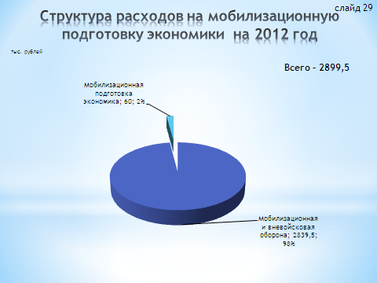

Расходы на мобилизационная подготовка экономики в 2012 году составят 2899,5 тыс. рублей из них:
- мобилизационная и вневойсковая оборона (ВУС) 2839,5 тыс. рублей
-мобилизационная подготовка экономики 60,0 тыс. руб.

Наименование | РЗ | ПР | Сумма на  2012 год | Сумма  2013 год | Сумма  2014 год
Наименование | РЗ | ПР | (тыс.руб) | (тыс.руб) | (тыс.руб)
Национальная оборона | 02 | 00 | 2899,5 | 2899,5 | 2899,5
Мобилизационная и вневойсковая оборона | 02 | 03 | 2839,5 | 2839,5 | 2839,5
Мобилизационная подготовка экономики | 02 | 04 | 60,0 | 60,0 | 60,0

Национальная безопасность и правоохранительная деятельность СЛАЙД № 30

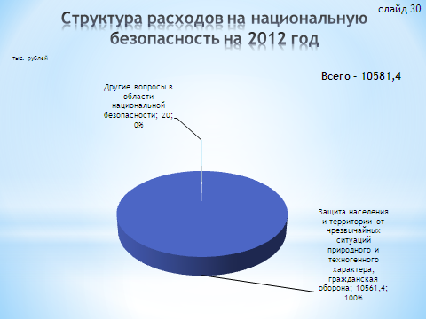

Наименование | РЗ | ПР | Сумма на  2012 год | Сумма  2013 год | Сумма  2014 год
Наименование | РЗ | ПР | (тыс. руб.) | (тыс. руб.) | (тыс. руб.)
Национальная безопасность и правоохранительная деятельность | 03 | 00 | 10581,4 | 3605,0 | 3344,0
Защита населения и территории от чрезвычайных ситуаций природного и техногенного характера, гражданская оборона | 03 | 09 | 10561,4 | 3605,0 | 3344,0
Другие вопросы в области национальной безопасности и правоохранительной деятельности | 03 | 14 | 20,0

Расходы на национальную безопасность в 2012 году составят 10581,4 тыс. рублей из них на:
- мероприятия по гражданской обороне 405,0 тыс. рублей,
- содержание аварийно- спасательного отряда – 3228,6 тыс. рублей.
- реализация других функций, связанных с обеспечением национальной безопасности и правоохранительной деятельности (новые учреждения) 4927,8 тыс. рублей,
- реализация муниципальной целевой программы «Безопасный район» муниципального образования Гулькевичский район на 2011-2014 годы 2000,0 тыс. рублей.
- реализацию муниципальной целевой программы «Комплексные меры противодействия незаконному потреблению и обороту наркотических средств в муниципальном образовании Гулькевичский район» на 2010-2012 годы» 20,0 тыс. рублей.

Жилищно - коммунальное хозяйство СЛАЙД № 31

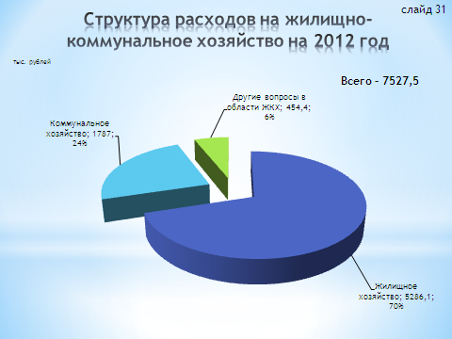

Наименование | РЗ | ПР | Сумма на  2012 год | Сумма  2013 год | Сумма  2014 год
Наименование | РЗ | ПР | (тыс. руб.) | (тыс. руб.) | (тыс. руб.)
Жилищно-коммунальное хозяйство | 05 | 00 | 7527,5 | 5499,0 | 475,8
Жилищное хозяйство | 05 | 01 | 5286,1 | 5024,3
Коммунальное хозяйство | 05 | 02 | 1787,0
Другие вопросы в области жилищно-коммунального хозяйства | 05 | 05 | 454,4 | 474,7 | 475,8

Расходы на жилищно - коммунальное хозяйство в 2012 году составят 7527,5 тыс. рублей , что превышает первоначальный бюджет 2012 года на 2070,2 тыс. рублей или 37,9 процента Расходы на жилищно - коммунальное хозяйство это расходы на:
- жилищное хозяйство 5286,1 тыс. рублей на предоставление жилых помещений по договору социального найма детям-сиротам и детям, оставшимся без попечения родителей, а также лицам из их числа в соответствии с Законом Краснодарского края «Об обеспечении дополнительных гарантий прав на имущество и жилое помещение детей-сирот и детей, оставшихся без попечения родителей, в Краснодарском крае» путем приобретения (строительства) жилья,
- коммунальное хозяйство 1787,0 тыс. рублей на реализацию муниципальной целевой программы «Газификация населенных пунктов на территории муниципального образования Гулькевичский район»,
-другие вопросы в области жилищно- коммунального хозяйства 454,4 тыс. рублей на реализацию государственных полномочий по ведению учета граждан отдельных категорий в качестве нуждающихся в жилых помещениях.

Обслуживание муниципального долга

Расходы на обслуживание муниципального долга в 2012году
составят 6383,1 тыс. рублей к первоначальному бюджету 2011 года расходы увеличились в 5 раз- это средства на уплату процентов по кредитам.

Межбюджетные трансферты

На 2012 год составят 24004,4 тыс. рублей на предоставление дотации поселениям на выравнивание уровня бюджетной обеспеченности поселений .По сравнению с бюджетом 2011 года расходы сократились на 8314,7 тыс. рублей или на 25,7 процента в связи с сокращением средств из краевого бюджета.

3. Источники финансирования дефицита бюджета СЛАЙД № 32

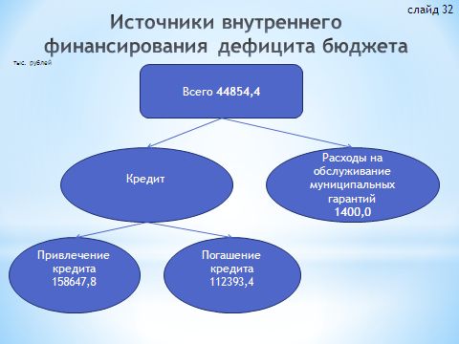

Дефицит бюджета составит 44854,4 тыс. рублей.
Одной из ключевых задач в сфере бюджетной политики муниципального образования является обеспечение сбалансированности бюджетной системы.
Долговые инструменты применяются муниципальным образования Гулькевичский район в целях дальнейшего социально-экономического развития муниципального образования, расширения возможности повышения уровня жизни населения, создания условий для роста инвестиционной составляющей бюджета.
С целью сокращения дефицита бюджета муниципального образования Гулькевичский район в 2012 году планируется привлечение кредитов в сумме 158603,7 тыс. рублей, в том числе бюджетного кредита 99361,4 тыс. рублей и погашение в сумме 112349,3 тыс. рублей, в том числе бюджетного кредита 85049,3.

Начальник финансового управления Л.Ю. Григоренко

